98 學 年 度 畢 業 紀 念 冊 招 標 說 明 會 照 片 集 錦（98.10.16.）
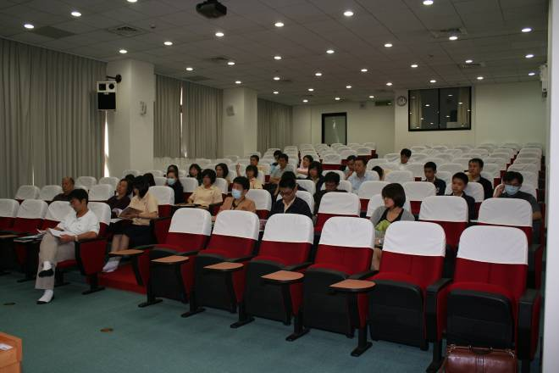 |  | 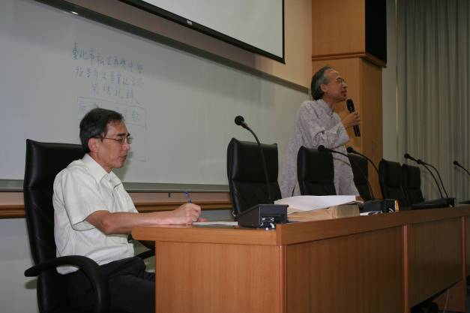
照片1：畢業班導師及學生代表 |  | 照片2：朱校長主持
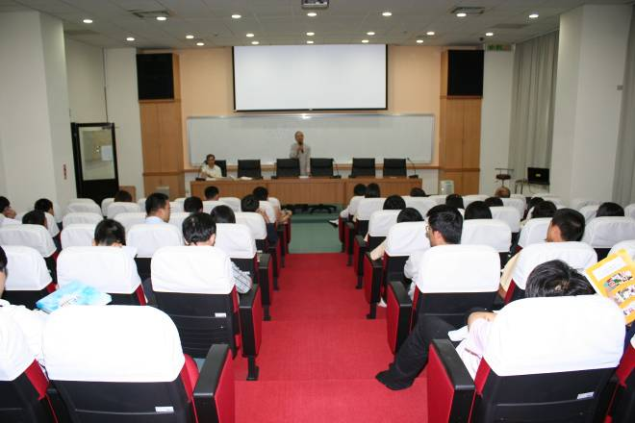 |  | 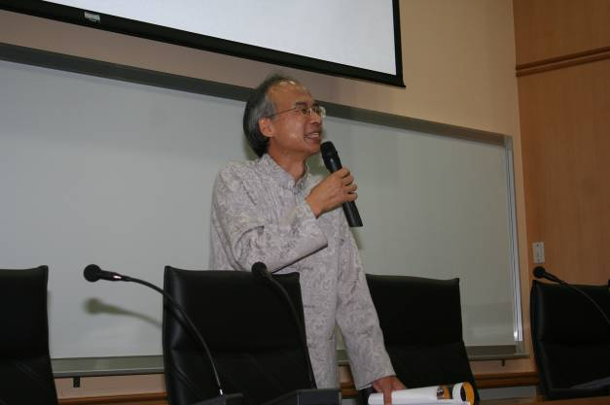
照片3：招標說明會場 |  | 照片4：投標廠商企畫案說明
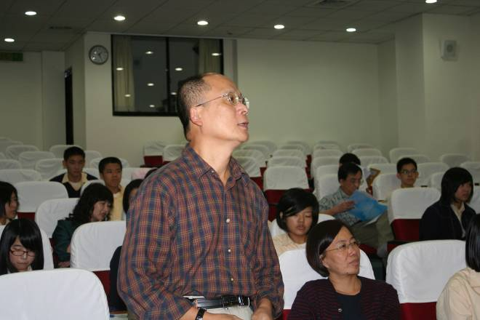 |  | 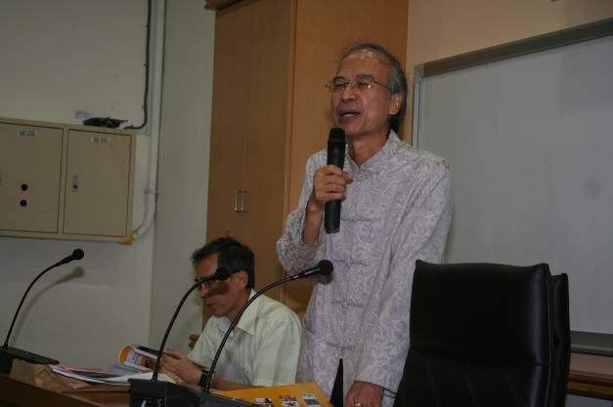
照片5： 林克學老師提問 |  | 照片6：投標廠商回各項問題
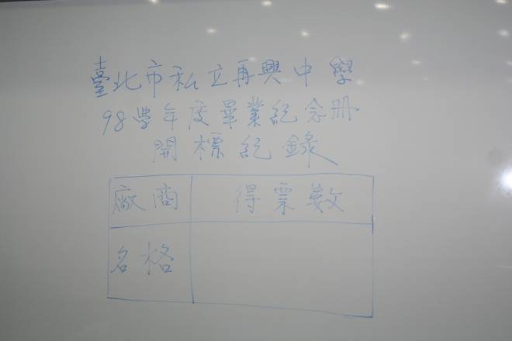 |  | 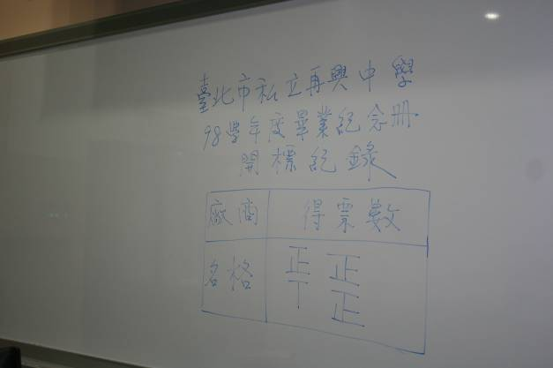
照片7：開標 |  | 照片8：開標

